Министерство образования и науки Российской Федерации

Севастопольский государственный университет

Институт информационных технологий и управления в технических системах

Отчёт

по лабораторной работе №4

«**ЭКСПЕРИМЕНТАЛЬНО-ТЕОРЕТИЧЕСКОЕ ИСЛЕДОВАНИЕ СЛОЖНЫХ ЭКСПЕРЕМЕНТАЛЬНЫХ СОБЫТИЙ»**

Выполнил:

ст.гр. ИCб-22д

Воронин И.Ю.

Проверил:

Заикина Е.Н.

Севастополь

2015

1.Цель работы

Освоение программного моделирования случайных событий, реализуемых комбинационными схемами.

Выполнение теоретического расчета вероятностей срабатывания комбинационных схем и нахождение оценок этих вероятностей экспериментальным путем. Сравнение теоретических и экспериментальных результатов.

Оценка применимости теорем сложения и умножения вероятностей и формулы полной вероятности для вычисления вероятностей сложных событий на примере работы комбинационных схем.

2.Вариант задания

|  |  |  |  |  |  |  |
| --- | --- | --- | --- | --- | --- | --- |
|  | *am* | *aM* | *bm* | *bM* | *cm* | *cM* |
| III | 0.4 | 0.9 | 0.2 | 0.6 | 0.5 | 0.8 |

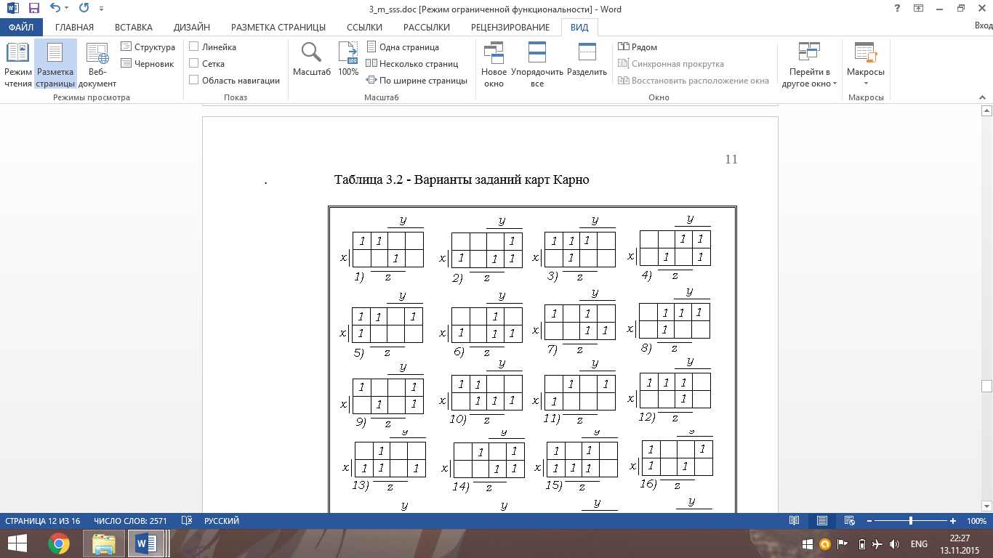

3.Ход работы

Запишем функцию по данной карте Карно:

F = (!x ˄ !y) ˅ (z ˄ x ˄ !y) ˅ ( z ˄ y ˄ !x)

Вычислим вероятности событий a, b, c:

P(x) = 0,5;

P(!x) = 0,5;

P(y) = 0,4;

P(!y) = 0,6;

P(z) = 0,3;

P(!z) = 0,7;

Для независимых событий:

P(F) = P(!x ˄ !y) + P(z ˄ x ˄ !y) + P( z ˄ y ˄ !x) = P(!x) * P(!y) + P(z) * P(x) * P(!y) + P(z) * P(y) *P(!x) = 0,5 * 0,6 + 0,3 * 0,5 * 0,6+ 0,3 * 0,4 * 0,5 =

= 0,3 + 0,09 + 0,06 = 0,45.

Вероятность горения лампочки для зависимых событий найдем, если в предшествующем выражении все произведения вероятностей рассчитывать с использованием теоремы умножения

P(F) = P(!x ˄ !y) + P(z ˄ x ˄ !y) + P( z ˄ y ˄ !x) –P(!x ˄ !y ˄ z ˄ x ˄ !y ˄ z˄ x ˄ !y) = P(!x)*P(!y \ !x) + P(x ˄ !y)*P(z\(x ˄ !y)) + P(y ˄ !x)*P(z\(y ˄ !x));

Рассчитаем промежуточные значения условных вероятностей:

P(!y \ !x) = 0,6;

P(x ˄ !y)= 0,3;

P(z\(x ˄ !y))= 2/3;

P(y ˄ !x) = 0,2;

P(z\(y ˄ !x))=0

Получим: 0,5*0,6 + 0,5*0,66 + 0,2*0 = 0,63

4.Код программы

n=1000;

A(n)=0;

B(n)=0;

C(n)=0;

A1(n)=0;

B1(n)=0;

C1(n)=0;

QFN(n)=0;

QFZ(n)=0;

L=rand(4, n);

% для независимых событий

for i=1:n

A(i)=logzn(0.4, 0.9, L(1, i));

B(i)=logzn(0.2, 0.6, L(2, i));

C(i)=logzn(0.5, 0.8, L(3, i));

end;

F=(~A&~B | A&C&~B |C&B&~A);

disp('Вероятность горения лампочки для независимых событий')

PFN = mean(F);

for j=1:n

QFN(j)=freqp(F, j);

end

figure;

plot(QFN);

grid on;

xlabel ('Номер опыта');

ylabel ('Частота события горения лампочки');

title ('Оценка вероятности горения лампочки для независимых событий');

% для зависимых событий

for i=1:n

A1(i)=logzn(0.6, 0.9, L(4, i));

B1(i)=logzn(0.7, 1.0, L(4, i));

C1(i)=logzn(0.3, 0.8, L(4, i));

end;

F1=(~A1&~C1 | B1&C1);

disp('Вероятность горения лампочки для зависимых событий')

PFZ=mean(F1)

for j=1:n

QFZ(j)=freqp(F1, j);

end

figure;

plot(QFZ);

grid on;

xlabel ('Номер опыта');

ylabel ('Частота события горения лампочки');

title ('Оценка вероятности горения лампочки для зависимых событий');

5.Анализ результатов

При расчётах в среде Matlab для независимых событий было получено значение 0,4520, что есть близком к теоритическому 0,45. (Рис.5.1)

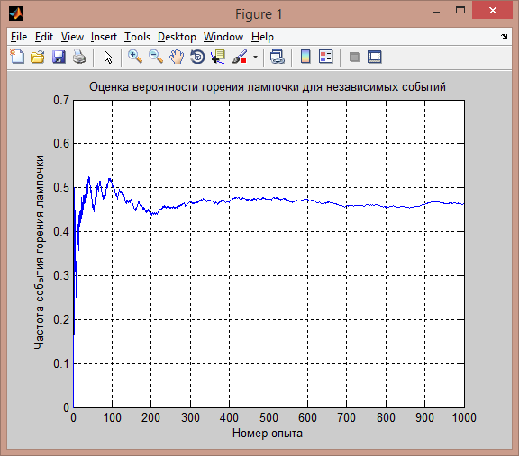

Рисунок 5.1-Независимые события.

В случае с зависимыми событиями, была полученна вероятность равная 0,49.

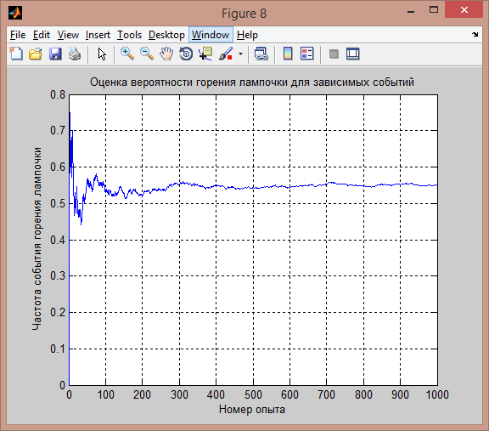

Рисунок 5.2-Зависимые события.

Вывод

В результате выполнения работы поставленная задача была решена с помощью теорем сложения, умножения и по формуле полной вероятности. Как для зависимых, так и для независимых событий вероятность горения лампочки оказалась равна P(F) = 0,45, что было подтверждено практическим экспериментом. Таким образом, теоретические положения были подтверждены практическим моделированием в среде MATLAB.